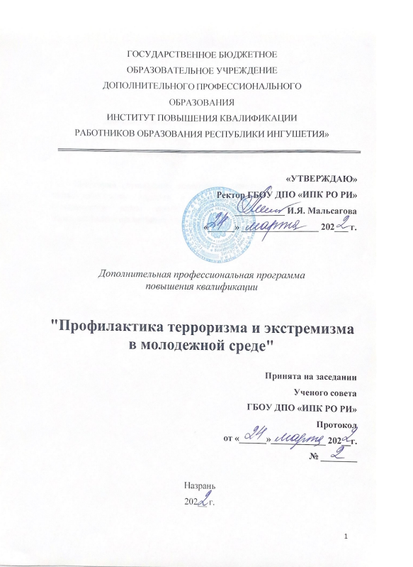

ПОЯСНИТЕЛЬНАЯ ЗАПИСКА

В современном мире проблема распространения идеологии экстремизма и терроризма признается как в России, так и за рубежом, актуальной и значимой. Наиболее рельефно данная проблема проявляется в молодежной среде, где громкие преступления молодых экстремистов вызывают широкий общественный резонанс. В настоящее время среди подрастающего поколения большую популярность имеют расистские и ксенофобские лозунги и идеи. Практическая реализация подобных экстремистских воззрений может привести к совершению уголовно – наказуемых деяний, причиняющих физический вред и моральные страдания многим людям. Исходя из этого, овладение педагогами – психологами системы общего образования навыками в области профилактики и противодействия экстремизму в молодежной среде позволит сформировать у учащихся стойкое негативное отношение к экстремизму и позволит предотвратить вовлечение подрастающего поколения в различные организации и сообщества экстремисткой направленности.
Цель программы. Дополнительная профессиональная программа курсов повышения квалификации по теме «Профилактика терроризма и экстремизма в молодежной среде» (для педагогов – психологов системы общего образования) имеет цель сформировать у слушателей профессиональной компетенции по выявлению экстремистских проявлений среди учащихся в учреждениях системы общего образования и реализации мер по профилактике экстремизма в образовательной организации.
Ожидаемые результаты: слушатели, освоившие программу, должны
знать:
- понятие, сущность и виды экстремизма;
- отличие экстремизма от терроризма;
- содержание основных экстремистских идеологий и концепций;
- этимологию и истинный смысл отдельных экстремистских лозунгов и материалов, наиболее распространенных в молодежной среде;
- о формах практической реализации экстремистских идей и воззрений;
- о признаках проявления экстремизма в молодежной среде;
- о способах реагирования уполномоченных законом органов исполнительной власти за правонарушения экстремистской направленности;
- о мерах и видах ответственности за совершение противоправных деяний экстремистской направленности;
- о видах правоохранительных органов, уполномоченных осуществлять противодействие экстремизму и основных направлениях их работы.
уметь:
- вести работу по профилактике и терроризма и экстремизма в рамках образовательного процесса;
- выявлять признаки экстремистских проявлений в молодежной среде;
- разрабатывать учебный материал и план по профилактике экстремизма в молодежной среде;
- совершенствовать и развивать свои знания в области противодействия и профилактики экстремизма.

Программа повышения квалификации педагогов-психологов предусматривает промежуточное и итоговое тестирование слушателей.

УЧЕБНЫЙ ПЛАН
дополнительной профессиональной программы курсов повышения квалификации
«Профилактика терроризма и экстремизма в молодежной среде»

№  п/п | Наименование темы | Всего  часов | В том числе |  |  | Форма контроля
 |  |  | Лекц. | Практ. | Самост.  работа
 | Государственная политика в сфере противодействия экстремизму и терроризму | 4 | 4
 | Экстремизм и терроризм как общественно опасные явления | 5 | 5
 | Система профилактики экстремистских проявлений среди несовершеннолетних в воспитательной работе образовательного учреждения | 6 | 6
 | Психологическое сопровождение адаптации личности в поликультурном обществе как технология профилактики деструктивных форм поведения | 7 | 7
 | Итоговое тестирование | 2 |  | 2 |  | тестиро  вание
Итого |  | 24 | 22 | 2

УЧЕБНО – ТЕМАТИЧЕСКИЙ ПЛАН
№  п/п | Наименование темы | Всего | В том числе |  |  | Форма контроля
 |  | часов | Лекц. | Практ. | Самост.  работа
 | Государственная политика в сфере противодействия экстремизму и терроризму | 4 | 4
1.1 | Государственные органы исполнительной власти, уполномоченные осуществлять противодействие экстремизму, их виды, специфика и компетенция | 2 | 2
1.2 | Основные принципы и направления противодействия экстремистской деятельности | 2 | 2
 | Экстремизм и терроризм как общественно опасные явления | 5 | 5
2.1 | Сущность современного терроризма, идеология, типология и его крайняя общественная опасность | 1 | 1
2.2 | Интернет – экстремизм и его особенности | 2 | 2
2.3 | Правонарушения экстремистской направленности (виды, особенности, формы ответственности) | 2 | 2
4 | Система профилактики экстремистских проявлений среди несовершеннолетних в воспитательной работе образовательного учреждения | 6 | 6
4.1 | Патриотическое воспитание и дополнительное образование как средство защиты подрастающего поколения от идеологии терроризма и экстремизма | 1 | 2
4.2 | Организация работы по предупреждению экстремистских проявлений на основе межконфессиональных и межэтнических противоречий | 2 | 2
4.3 | Инновационные технологии воспитательной деятельности в школе | 2 | 2
4.4 | Роль средств массовой информации в профилактике терроризма | 1 | 1
5 | Психологическое сопровождение адаптации личности в поликультурном обществе как технология профилактики деструктивных форм поведения | 7 | 7
5.1 | Виктимность как фактор возникновения экстремизма в молодёжной среде современной России | 1 | 1
5.2 | Эффективная коммуникация. Технологии социальных манипуляций и методы противодействия | 2 | 2
5.4 | Методы и методики изучения особенностей отношений молодежи к проблеме терроризма | 2 | 2
6. | Итоговое тестирование | 2 |  | 2 |  | тестирование
Итого |  | 24 | 22 | 2

СОДЕРЖАНИЕ ПРОГРАММЫ

Модуль 1. Государственная политика в сфере противодействия экстремизму и терроризму.
Тема 1.1 Государственные органы исполнительной власти, уполномоченные осуществлять противодействие экстремизму, их виды, специфика и компетенция.
Тема 1.2. Основные принципы и направления противодействия экстремистской деятельности. Современная нормативно-правовая база противодействия терроризму в Российской Федерации. Общественная безопасность как часть национальной безопасности Российской Федерации.
Тема 1.3. Основные формы и способы реагирования уполномоченных законом государственных органов исполнительной власти на правонарушения экстремистской направленности. Понятие и функции исполнительной власти.

Модуль 2. Экстремизм и терроризм как общественно опасные явления.
Тема 2.1. Сущность современного терроризма, идеология, типология и его крайняя общественная опасность. Основные понятия идеологии экстремизма и терроризма в образовательной среде. Виды экстремистских идеологий как концептуальных основ идеологии терроризма. Причины и факторы современного терроризма. Особенности идеологического влияния террористических сообществ на личность человека
Тема 2.2. Интернет – экстремизм и его особенности. Интернет как сфера распространения идеологии терроризма. Законодательное противодействие распространению террористических материалов в Интернете. Деятельность по ограничению доступа обучающихся к противоправной информации в информационно-телекоммуникационных сетях.
Тема 2.3. Правонарушения экстремистской направленности. Виды, особенности, формы ответственности. Ответственность, предусмотренная Кодексом Российской Федерации об административных правонарушениях за правонарушения экстремистской направленности. Ответственность, предусмотренная Уголовным кодексом Российской Федерации за преступления экстремистской направленности.

Модуль 3. Промежуточное тестирование слушателей курсов повышения квалификации.

Модуль 4. Система профилактики экстремистских проявлений среди несовершеннолетних в воспитательной работе образовательного учреждения.
Тема 4.1. Патриотическое воспитание и дополнительное образование как средство защиты подрастающего поколения от идеологии терроризма и экстремизма. Воспитание патриотизма как фактор профилактики и противодействия распространению идеологии терроризма. Формирование духовно-нравственных качеств у обучающихся. Методические основы организации учебных занятий по проблеме экстремизма и терроризма. Методика проведения учебных занятий в контексте профилактики распространения идеологии экстремизма и терроризма среди молодежи.
Тема 4.2. Организация работы по предупреждению экстремистских проявлений на основе межконфессиональных и межэтнических противоречий.
Тема 4.3. Инновационные технологии воспитательной деятельности в школе.
Тема 4.4. Роль средств массовой информации в профилактике терроризма.

Модуль 5. Психологическое сопровождение адаптации личности в поликультурном обществе как технология профилактики деструктивных форм поведения.
Тема 5.1. Виктимность как фактор возникновения экстремизма в молодёжной среде современной России.
Тема 5.2. Эффективная коммуникация.
Тема 5.3. Технологии социальных манипуляций и методы противодействия
Тема 5.4. Методы и методики изучения особенностей отношений молодежи к проблеме терроризма.

Модуль 6. Итоговое тестирование слушателей курсов повышения квалификации.

СПИСОК ЛИТЕРАТУРЫ

Нормативно – правовое обеспечение программы курсов повышения квалификации
- Конституция Российской Федерации от 12. 12. 1993 г. (в ред. от 21.07.2014 г. № 11 – ФКЗ// СПС «Консультант Плюс»;
- Федеральный закон от 25 июля 2002 г. N 114 – ФЗ «О противодействии экстремистской деятельности» (в ред. 23.11.2015 г. № 314 – ФЗ // СПС «Консультант Плюс»;
- Федеральный закон от 06.03.2006 г. № 35 – ФЗ «О противодействии терроризму» (в ред. 6.07.2016 г. № 374 – ФЗ) // СПС «Консультант Плюс»;
- Федеральный закон 28. 12. 2010 г. № 390 – ФЗ «О безопасности» (в ред. от 05. 10. 2015 г. № 285 – ФЗ // СПС «Консультант Плюс».

Список основной литературы
- Антонян Ю.М., Белокуров Г.И., Боковиков А.К. Природа этнорелигиозного терроризма / Под ред. Ю.М. Антоняна. ─ М., 2008.
- Беляев Г. Ю. Молодежный неонацизм как вызов теории и практике общественного воспитания в контексте государственной безопасности России//Молодежный экстремизм: истоки, предупреждение, профилактика: материалы международной научно-практической конференции в 2 ч. ─ М.: НОУ ВПО «МПСУ»; Воронеж: МОДЭК, 2014.
- Бойко А., Ушаков С. Компьютерная форма терроризма и ее легализация [Электронный ресурс] – Режим доступа: http://www.crime-research.org/library/kiber1.htm
- Бочарникова И.С., Зубова О.Г. Оценка эффективности противодействия молодежному экстремизму: на примере анализа региональных программ // Государственный советник. ─ 2013. ─ № 4.
- Бутгер М. Электронный терроризм угроза XXI века [Электронный ресурс] – Режим доступа: http://www.crime-research.org/library/kiber.htm
- Гаджиев Д.М. Религиозно-политический экстремизм: проблемы и некоторые решения // Криминология: вчера, сегодня, завтра. ─ 2011. ─ № 23.
- Голубев В. Кибертерроризм как новая форма терроризма [Электронный ресурс] – Режим доступа: http://www.crime-research.org/library/Gol_tem3.htm
- Зенков А.Р. Политико-религиозный экстремизм как глобальная угроза для современной России // Власть. ─ 2013. ─ № 9.
- Ткаченко В.В., Ткаченко С.В. Российский терроризм. Проблемы уголовной ответственности. ─ М.: ИНФРА-М, 2014.
- Трубицина Л.В. Профилактика нарушений социализации детей и подростков // Педагогика. ─ 2014. ─ № 3.

